Érettségizzünk

Fejlesztői csapat:

* Lipták Dárius: Téliálmot akar aludni
* Bernát Olivér:
* Gáspár Zsolt: A csapat youngster-je

Projekt: Egy applikáció, ami segítséget nyújt érettségi előtt álló diákoknak a felkészüléshez.

Ki mit csinál:

* Dárius: Adatbázis terv, dokumentumok karbantartása
* Olivér: UX/UI, wireframe, oldal logika
* Zsolt: Statikus oldalak létrehozása, Github repo létrehozása

Trello: [https://trello.com/b/b6vkSv3I/érettségizzünk](https://trello.com/b/b6vkSv3I/%C3%A9retts%C3%A9gizz%C3%BCnk)

Github: <https://github.com/zsolti6/Erettsegizzunk>

Adatbázis első terve:

A feladatokon van a fő figyelem. Lehessen szűrni tantárgyra, témára (pl. algebra), illetve szintre (emelt, közép)

Wireframe:

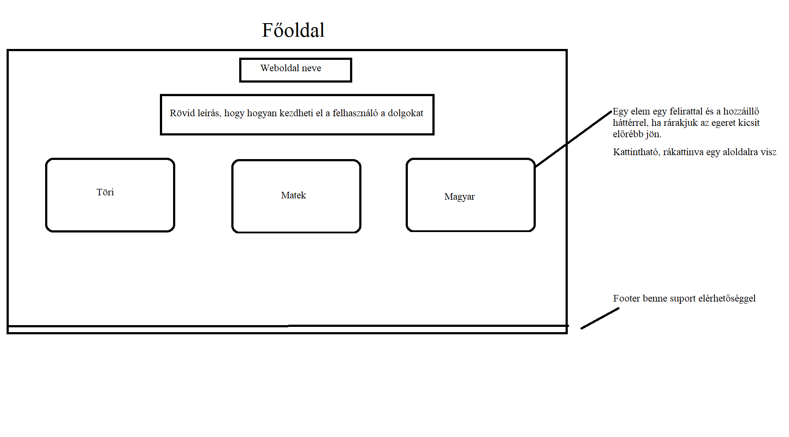

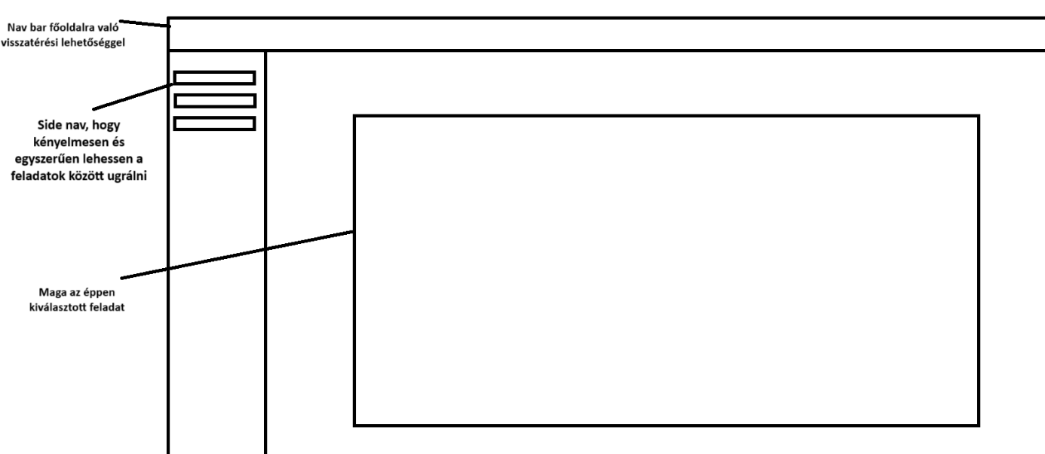

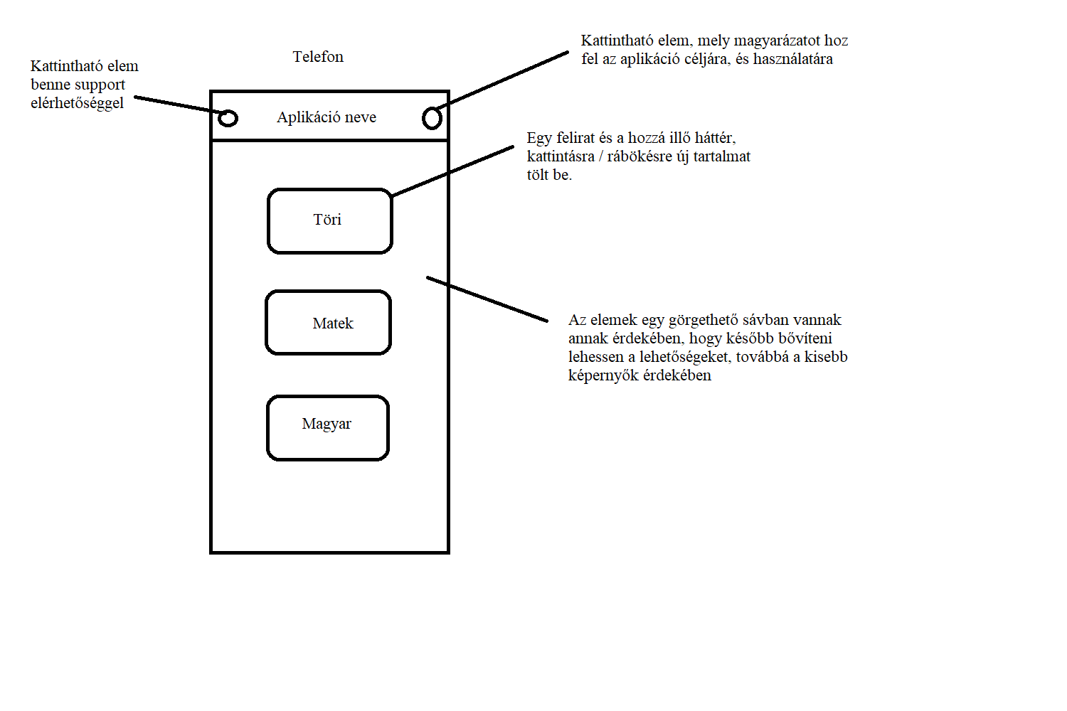

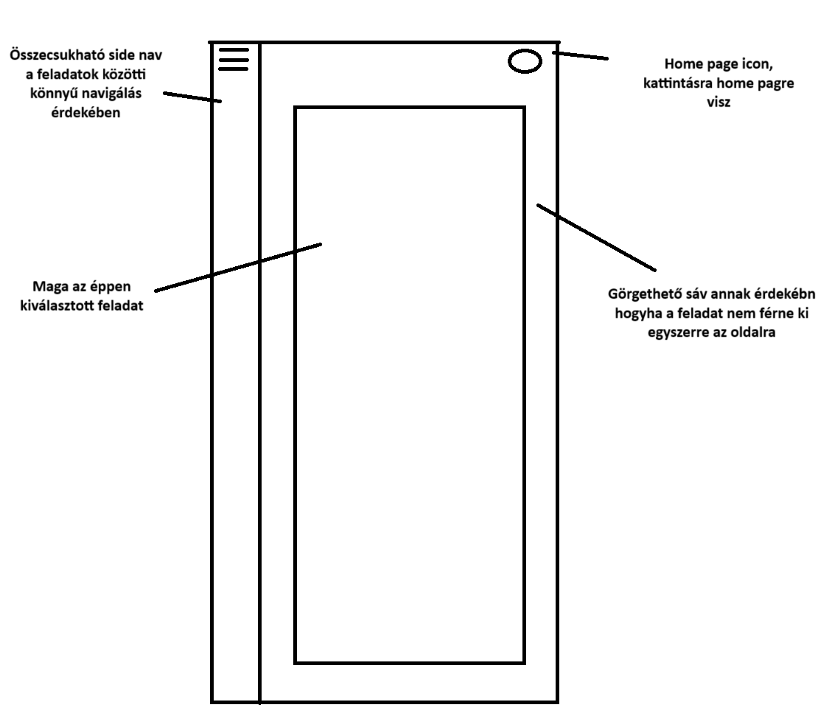

Oldal logika:

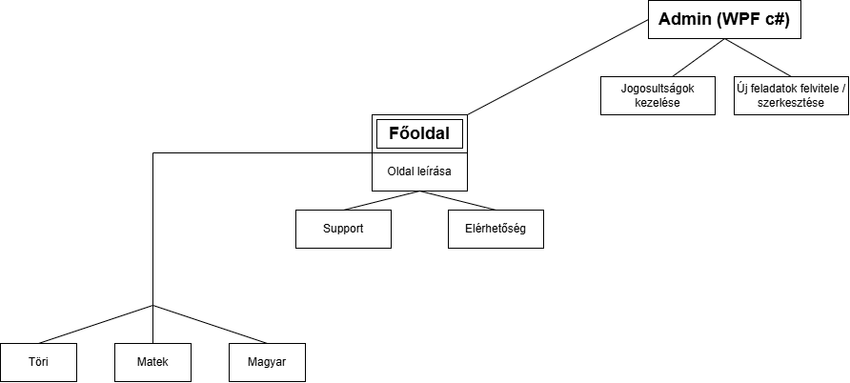

Statikus oldal: